**ESCUELA SUPERIOR POLITÉCNICA DEL LITORAL**Maestría en Sistemas de Información Gerencial



TECNOLOGÍAS WEB

Presentado por:

**Luis Vera Cárdenas**

**Pablo Dávila Murillo**

**Michael Mayorga Naranjo**

Guayaquil - Ecuador

2018

**Write up**

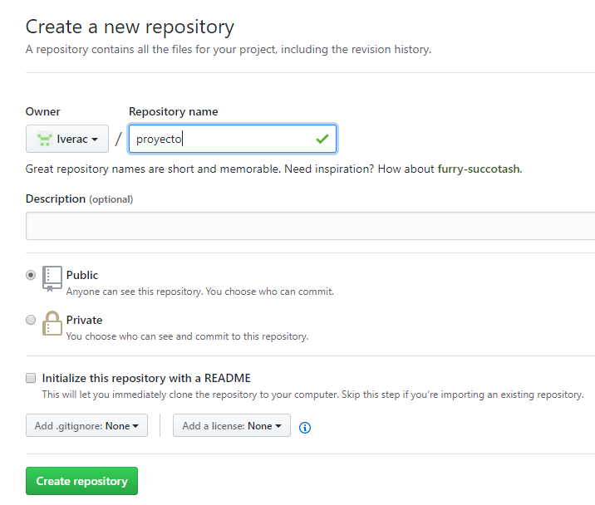

Figura . Se crea el repositorio para el Proyecto.

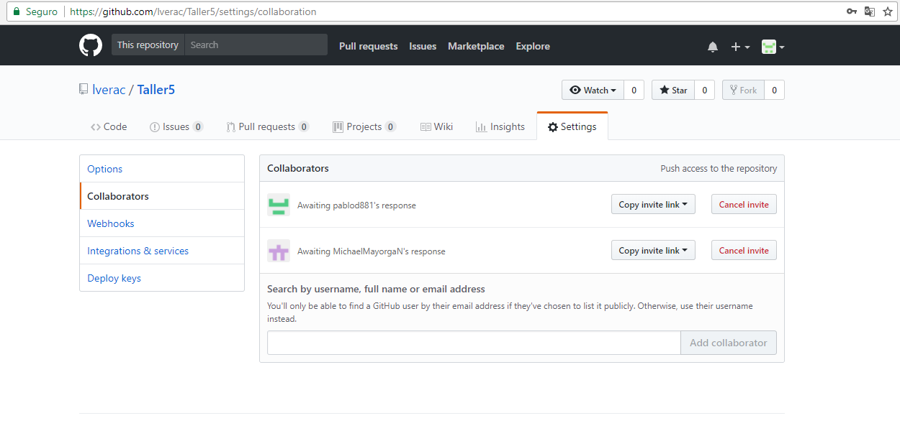

Figura . Se invita a los colaboradores a trabajar.

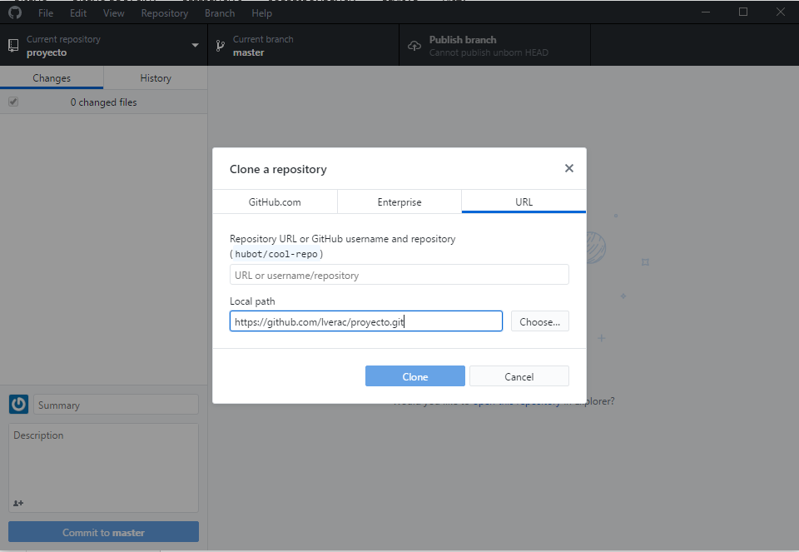

Figura . En el dispositivo de escritorio se clona el repositorio.

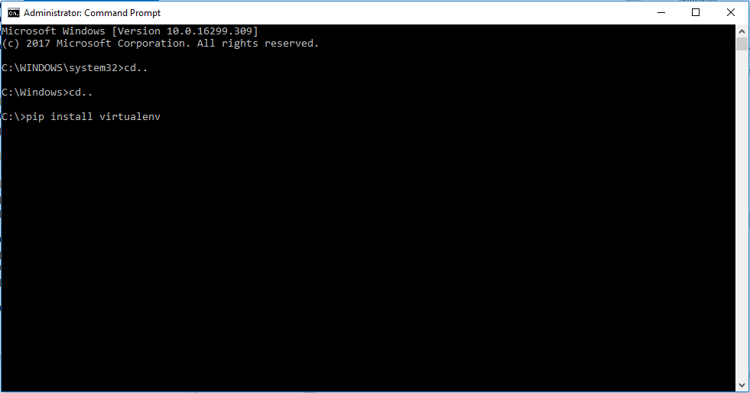

Figura . Vía comandos se crea la instancia para el proyecto en Django

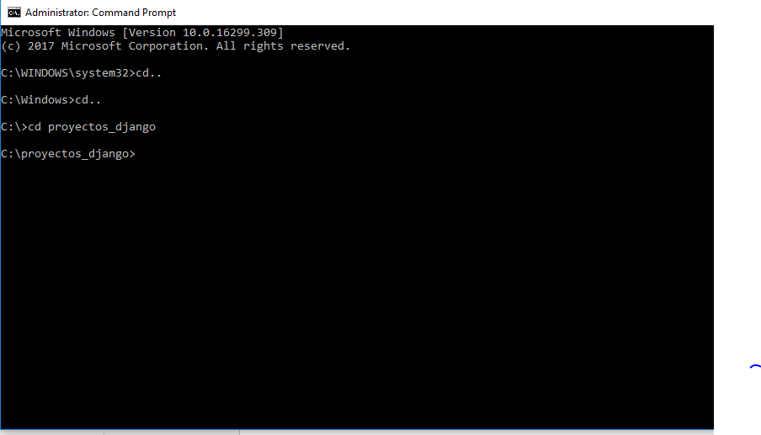

Figura . Se ingresa a la carpeta donde creamos el proyecto

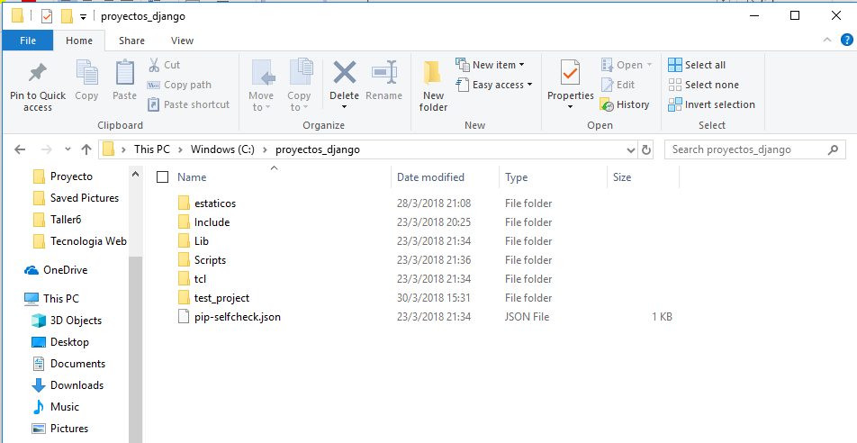

Figura . En la carpeta local se crea vía comandos un directorio donde se alojara el proyecto hecho en Phyton



Figura . Se crea la carpeta estáticos par que se reconozca los css, js, img.

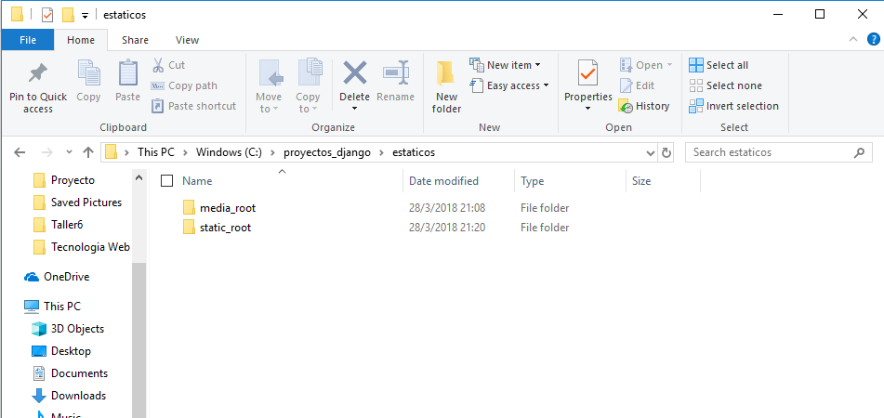

Figura . Dentro de la carpeta se crean dos subcarpetas.

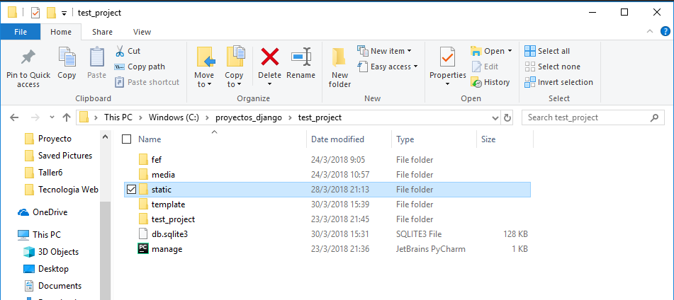

Figura . Dentro de la carpeta donde se encuentra el proyecto se crea una subcarpeta static.

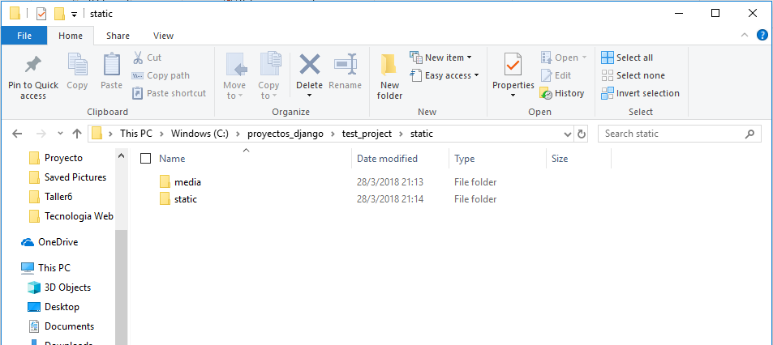

Figura . Se crean subcarpetas dentro de static, donde se alojaran los css, js, img.

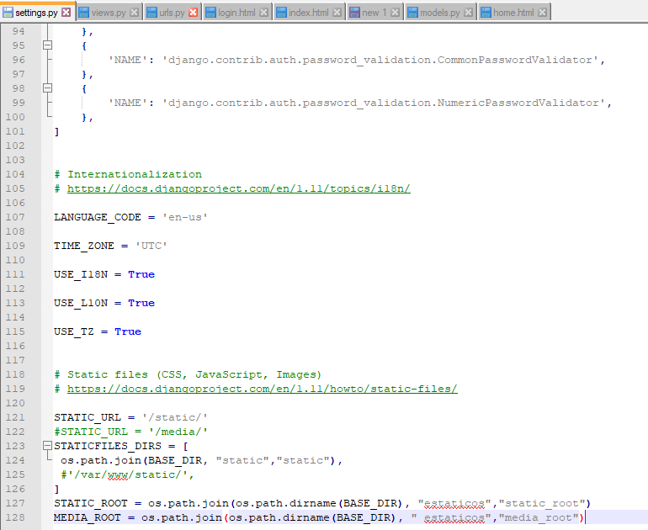

Figura . Se aumenta en el settings.py las líneas necesarias para que reconozca los datos estáticos.

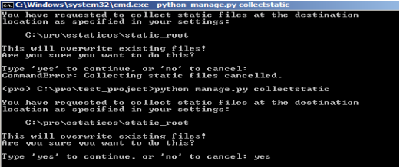

Figura . Se corre el comando python manage.py collectstatic y se escoge yes.

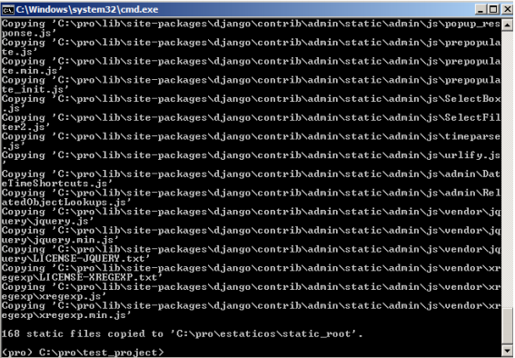

Figura . Luego de ejecutar el comando automáticamente se copian todos los css, js, img en la carpeta estáticos

.